Supporting Information  
RETNO SYSTEM

Jurnal

# Introduction (Pendahuluan)

## Purpose (Tujuan)

*Jurnal* adalah modul yang berfungsi mencatat jurnal memorial / jurnal umum.

## Scope (RuangLingkup)

Semuaisi yang tercantum di dokumen ini adalah bagian dari ruang lingkup kebutuhan pembuatan modul / form Jurnal, di samping itu secara spesifik ruang lingkup pembuatan fitur / modul ini adalah sbb:

* CRUD Jurnal
* List Jurnal.
* Slip Jurnal.

## Definitions, Acronyms, and Abbreviations (Definisi, Istilah, danSingkatan)

* CRUD : Create, Retrieve, Update, Delete

## References (Referensi)

## Overview (Gambaran Umum Dokumen)

# Supporting Information

## DFD

## ERD

### Conceptual Data Model/Class Object Model

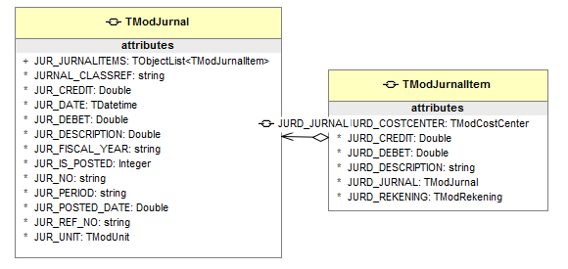

### PDM (Physical Data Model)

Untuk Struktur Tabel Data dan relasinya juga digambarkan oleh Class Object Model seperti di atas.Sedangkan untuk Penamaan dan Pemilihan Tipe Field pada Table disesuaikanoleh developer sesuasi standar yang disepakati.

## Design Interface

### Component

Diusahakan menggunkan komponen DevExpress.

### Graphical User Interface

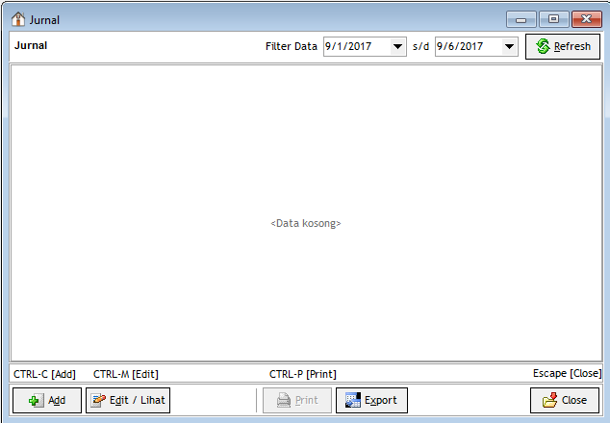

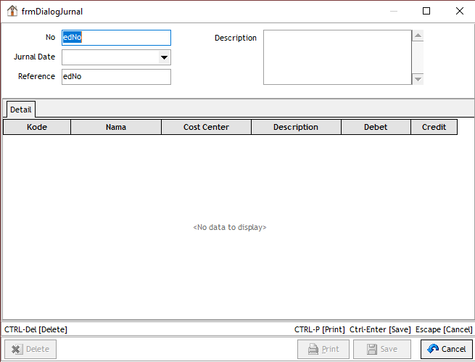

* No : Nomor Jurnal, otomatis
* Jurnal Date : Tanggal Jurnal, default sekarang
* Reference : No referensi bisa ada
* Description : Keterangan Jurnal
* Kode : Kode Rekening, Ext Look Up
* Nama : Nama Rekening, otomatis berdasarkan Kode
* Cost Center : Nama Cost Center, Ext LookUp

**Keterangan Property Model**

**TModJurnal**

* JUR_CLASSREF : Referensi kelas, jika jurnal memorial maka diisi 'TModJurnal'
* JUR_CREDIT : Total Credit
* JUR_DATE : Tanggal Jurnal
* JUR_DEBET : Total Debet
* JUR_DESCRIPTION : Keterangan Jurnal
* JUR_FISCAL_YEAR : Formatdatetime('YYYY', Jur_date)
* JUR_IS_POSTED : 0 = Belum Posting, 1 = sudah posting
* JUR_NO : No Jurnal
* JUR_PERIOD : Formatdatetime('YYYYMM', Jur_date)
* JUR_POSTED_DATE : Tanggal Posting
* JUR_REF_NO : Referensi Jurnal
* JUR_UNIT : Unit

**TModJurnalItem**

* JURD_COSTCENTER : Cost Center
* JURD_CREDIT : Nilai Credit
* JURD_DEBET : Nilai Debet
* JURD_DESCRIPTION : Keterangan Item Jurnal
* JURD_JURNAL : Model Header
* JURD_REKENING : Rekening/Account
* Date, DateLookUp .Tanggal Input.
* Supplier , Boleh diisi. LookUp dari Suplier_GetDSLookup
*  Tombol untuk menampilkan daftar barang yang disarankan untuk di PO. Barang yang disarankan di PO harus memenuhi syarat di bawah ini

1. (Stock + POOS) <= ROP
2. Barang tidak masuk di table SO_BARANG_BLACKLIST
3. Supplier tidak masuk di SO_SUPLIER_BLACKLIST
4. BARANG.BRG_IS_ACTIVE = 1
5. BARANG.BRG_IS_STOCK = 1
6. BARANG.BRG_IS_CS = 0
7. BARANG.BRG_IS_GALON = 0
8. BARANG.BRG_IS_DEPOSIT = 0
9. BARANG.TIPE_BARANG = BARANG SENDIRI
10. Hari pembuatan SO harus masuk dalam jadwal supplier menerima PO (Cek Field SUPMG_IS_MON ,SUPMG_IS_TUE ,SUPMG_IS_WED ,SUPMG_IS_THU ,SUPMG_IS_FRI ,SUPMG_IS_SAT ,SUPMG_IS_SUN di table SUPLIER_MERCHAN_GRUP).
11. Cara menentukan Qty Order adalah sbb :

if (Stok + POOS) < ROP then

begin

if ROP < MOQ then

ORDER := MOQ

else

ORDER := RoundUp(MOQ/ROP) * MOQ;

if Order > MaxOrder then

Order := MaxOrder

end;

*  Tombol ini dipakai untuk menambahkan Barang secara manual ke Grid SO Detil
* Ambil Barang, Otomatis data UOM Beli, ADS, Supplier, Jadwal Supplier Menerima PO, Lead Time, Stock + POOS muncul
* Hitung ROP
* Hitung Qty PO
*  Tombol ini dipakai untuk menambahkan barang secara manual berdasarkan PO Trader (Untuk sementara disable dulu tombol ini sampai PO trader selesai didevelop)

Grid SO Detil

|  |  |
| --- | --- |
| **Hal** | **Keterangan** |
| No | No urut |
| Is Ordered | Selalu 0, Akan berubah menjadi 1 jika sudah dibuatkan PO |
| PLU | Kode barang, Ext LookUp, Otomatis terisi jika user memilih barang berdasarkan nama |
| Nama Barang | Nama barang, Ext LookUp, otomatis terisi jika user memilih barang berdasarkanPLU |
| Min Order | Min Order otomatis terisi jika PLU dan Supplier terisi, read only |
| Max Order | Max Order otomatis terisi jika PLU dan Supplier terisi, read only |
| Current Stock | Stock Sekarang (All Gudang), read only |
| Qty SO | Qty order yang disarankan, read only |
| Qty Order | Qty order, diinput manual oleh user |
| Supplier Code | Kode Supplier Merchan Grup, Extended Look Up, akan terisi otomatis jika user memilih supplier berdasarkan nama merchant grup |
| Supplier Name | Nama supplier merchant grup, extended look up, akan terisi otomatis jika user memilih supplier berdasarkan kode |
| Lead Time | Read Only. Akan terisi otomatis jika user memilih Supplier |
| Buy Price | Harga beli, diambil dari barang supplier |
| Disc 1 | Disc 1, diambil dari barang supplier |
| Disc 2 | Disc 2, diambil dari barang supplier |
| Disc 3 | Disc 3, diambil dari barang supplier |